Petite pratique avec The Gimp
Note : touche Maj :
Travailler avec les outils de sélection :
1. Aller dans Fichier > Nouvelle Image. Créer une image selon les données suivantes :
Largeur : 600 px Hauteur : 800 px Format paysage.
Espace de couleurs : Couleur RVB Remplir avec : Blanc.
Commentaire : jouer avec les outils de sélection.
2. Définir une couleur de premier plan. : cliquer dans le rectangle noir de la boîte à outils.
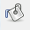
A l’aide de la fenêtre Modification de la couleur de premier plan, définir la couleur désirée.
Sélectionner, dans la boîte à outils, outil de remplissage.
Cliquer sur l’image.
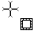
3. Sélectionner, dans la boîte à outils, outil de sélection rectangulaire.
En allant sur l’image, le pointeur de la souris prend la forme :
Appuyer sur le bouton droit de la souris puis faire glisser sur l’image pour former un rectangle.
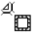
On peut toujours varier la taille de la sélection en jouant sur les angles ou sur les côtés.
Ainsi, dans un angle, lorsque le curseur prend cette forme il suffit de cliquer-glisser pour faire varier la taille.
Tracer une autre sélection rectangulaire. On observe alors que la première sélection tracée disparaît.
Maintenant, pour supprimer la sélection, appuyer sur les touches Maj+Ctrl+A ou dans la barre de menus, cliquer sur Sélection > Aucune.
4. Tracé par addition :
Tracer sur l’image une sélection rectangulaire. Dans la boîte à outils, sélectionner outil de sélection elliptique.
Maintenant, en appuyant sur la touche Maj (Tu remarqueras qu’en appuyant sur la touche Maj, un petit + apparaît à côté du curseur), cliquer-glisser sur l’image.
Les deux sélections sont présentes : tu as additionné les sélections.
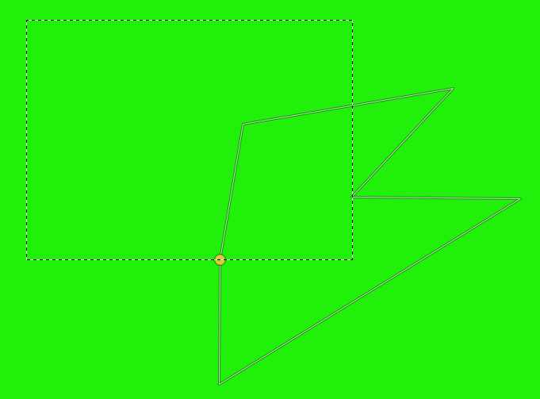
Supprimer la sélection, en appuyant sur les touches Maj+Ctrl+A.
Tracer sur l’image une sélection rectangulaire. Dans la boîte à outils, sélectionner outil de sélection à main levée. (ou lasso)
En appuyant sur la touche Maj, tracer une sélection. De même, tu additionnes les sélections.
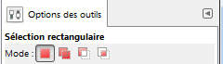
En fait, tu as changé de mode de tracés.
Observer les options des outils. Repérer la ligne Mode.
Il existe 4 modes :
- Remplace la sélection actuelle. Partie 3
- Ajouter à la sélection actuelle (Maj). Partie 4
- Soustraire à la sélection actuelle (Ctrl). Partie 5
- Intersection avec la sélection actuelle (Maj+ Ctrl). Partie 6.
Plutôt que d’appuyer sur une touche du clavier, tu peux donc définir ton mode de tracé.
Supprimer la sélection, en appuyant sur les touches Maj+Ctrl+A.
Tracer sur l’image une sélection rectangulaire. Dans la boîte à outils, sélectionner outil de sélection elliptique. Dans les options des outils, choisir le mode Ajouter à la sélection actuelle. Cliquer-glisser sur l’image.
5. Tracé par soustraction :
Sélectionner outil de sélection rectangulaire. Choisir le mode Remplace la sélection actuelle.
Tracer sur l’image une sélection rectangulaire. Dans la boîte à outils, sélectionner outil de sélection elliptique.
Maintenant, en appuyant sur la touche Ctrl (Tu remarqueras qu’en appuyant sur la touche Ctrl, un petit - apparaît à côté du curseur), cliquer-glisser sur l’image.
La sélection elliptique a supprimé une partie de la sélection .rectangulaire : tu as soustrait un élément de la sélection.
On peut produire le même effet en sélectionnant, avant de tracer la sélection elliptique, le mode Soustraire à la sélection actuelle.
On peut de même soustraire avec l’outil de sélection à main levée.
6. Tracé par intersection :
Sélectionner outil de sélection rectangulaire. Choisir le mode Remplace la sélection actuelle.
Tracer sur l’image une sélection rectangulaire. Dans la boîte à outils, sélectionner outil de sélection elliptique.
Maintenant, en appuyant sur les touches Maj+Ctrl, cliquer-glisser sur l’image.
La sélection apparaissant correspond alors à la zone commune entre la sélection rectangulaire et la sélection elliptique, ce qu’on appelle zone d’intersection.
On peut produire le même effet en sélectionnant, avant de tracer la sélection elliptique, le mode Intersection avec la sélection actuelle.
On peut de même tracer par intersection avec l’outil de sélection à main levée.
7. Application :
Aller dans Fichier > Nouvelle Image. Créer une image selon les données suivantes :
Largeur : 600 px Hauteur : 800 px Format paysage.
Espace de couleurs : Couleur RVB Remplir avec : Blanc (ou Transparent).
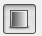
Commentaire : jouer avec les outils de sélection.
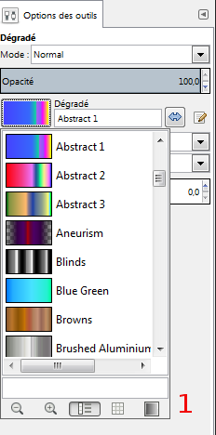
Dans la boîte à outils, sélectionner outil de dégradé.
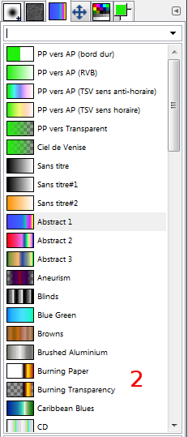
Sélectionner le dégradé désiré soit, Image 1, dans Options des outils > Dégradé (Cliquer sur le dégradé apparaissant pour faire apparaître les options de dégradé), soit, Image 2, dans la fenêtre des calques, onglet Ouvre la boîte de dialogue Dégradés.
Dans les options des outils, sélectionner la forme du dégradé (par défaut linéaire).
Tracer l’axe du dégradé, en appuyant sur le bouton droit de la souris.
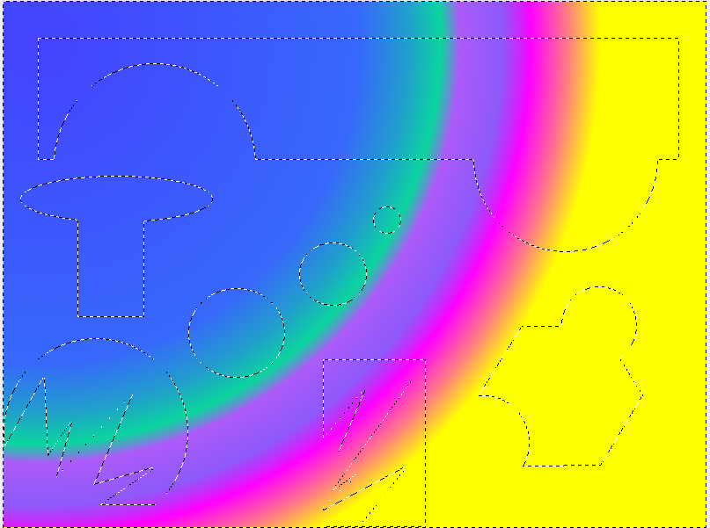
Ne pas hésiter à divers essais jusqu’à obtention d’un fond.

A l’aide des outils de sélection rectangulaire, elliptique ou à main levée, créer par addition, soustraction une forme.
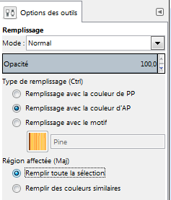
Une fois les sélections achevées, sélectionner dans la boîte à outils Outil de remplissage.

Dans options des outils, sélectionner :
- Remplissage avec couleur d’AP.
- Remplir toute la sélection.
Utiliser l’outil de remplissage dans la sélection.
Appuyer sur Maj+Ctrl+A pour annuler toute sélection (ou dans la barre de menus, cliquer sur Sélection > Aucune)

Sélectionner outil de sélection contiguë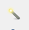, aussi appelé baguette magique.
A l’aide de cet outil, sélectionner une des zones définie par la sélection antérieure.
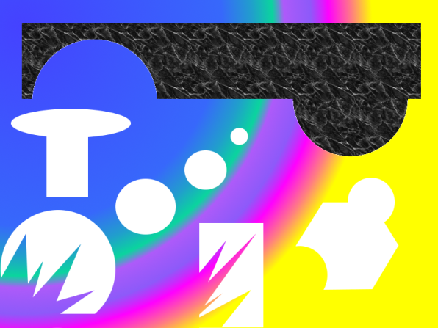
Sélectionner, dans la boîte à outils, soit outil de dégradé, soit outil de remplissage, afin de remplir la zone sélectionnée.
Nota :
On peut remplir une zone avec outil de remplissage avec une couleur ou avec un motif. Pour un motif, cliquer sur Remplissage avec un motif dans Options des outils. Pour faire apparaître les motifs existants, cliquer sur le motif apparent ou dans la fenêtre des calques, cliquer sur l’onglet Ouvre la boîte de dialogue Motifs.
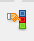
Traiter ainsi les diverses zones blanches que l’on souhaite traiter individuellement.
Pour traiter d’une même manière diverses zones blanches, sélectionner outil de sélection par couleur. Veiller, dans Option des outils, à ce que le seuil soit bas.
Cliquer sur l’une des zones blanches. Toutes les zones blanches restantes se retrouvent sélectionnées.
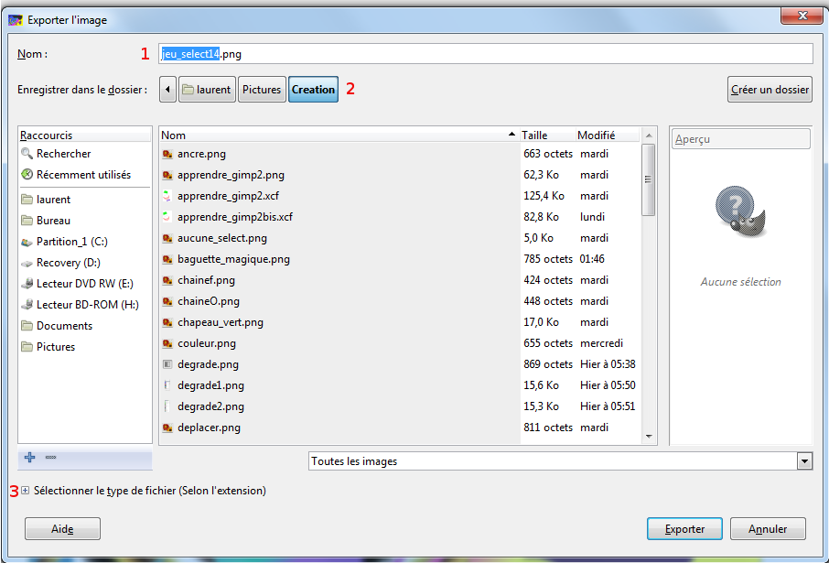
Lorsque le dessin convient, aller dans Fichier > Exporter.
Une nouvelle fenêtre s’ouvre :
En 1, le nom du fichier. Le nommer (ici jeu_selection).
En 2, le chemin menant au dossier où sera exporté le fichier, chemin que l’on définit soi-même.
En 3, en cliquant sur le +, apparaissent les types d’extension des fichiers image
Opter pour un type Image JPEG ou Image PNG. Cliquer sur Exporter. Selon le type de fichier, une nouvelle fenêtre s’ouvre… ne pas s’en occuper pour l’instant et cliquer sur Exporter.
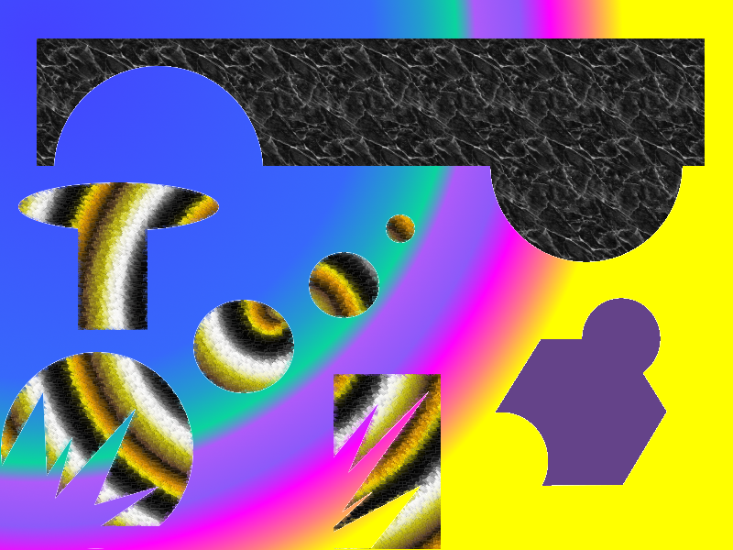

Une zone complétée avec un motif, une avec une couleur, les autres ensembles, avec un dégradé sur lequel on a fait jouer le filtre artistique GIMPressionniste.

